附件1:
毕业生网上提交调整改派申请具体操作流程
1、激活账号(若毕业生账号已激活，可跳过此步)。打开大学生就业在线网站（www.gradjob.com.cn），在首页的左中位置找到“激活账号”按钮进入激活页面，在激活页面填写详细个人信息。激活账号后可在首页登录界面登录，账号为身份证号，密码为激活时设置的密码。
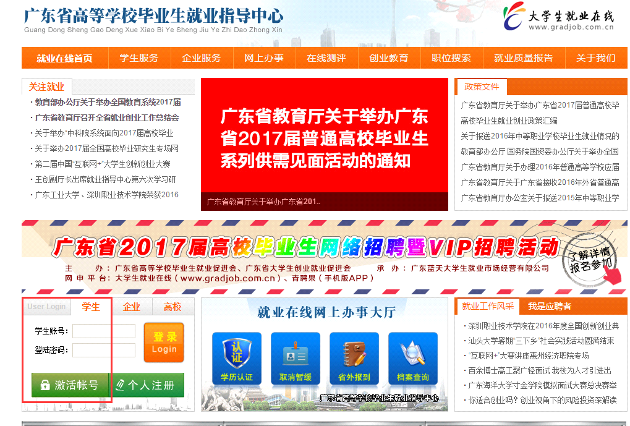

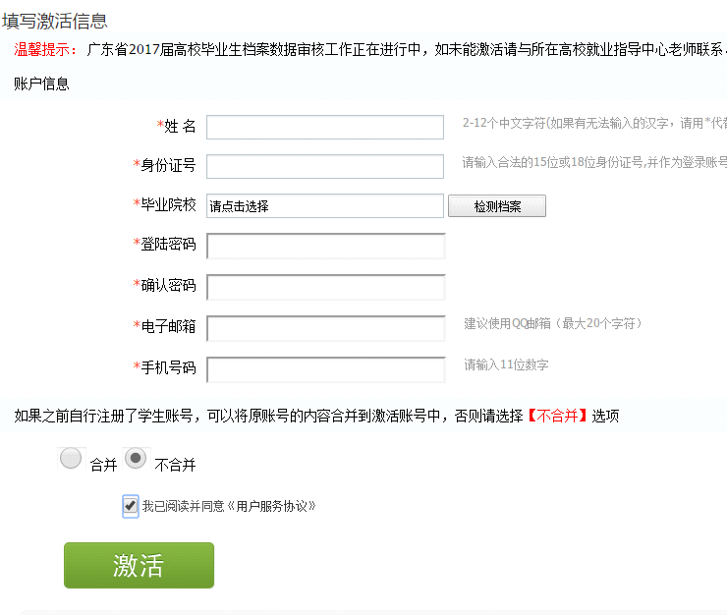
2、选择改派申请。登录账号后，点击“毕业生专用”-“改派申请”。
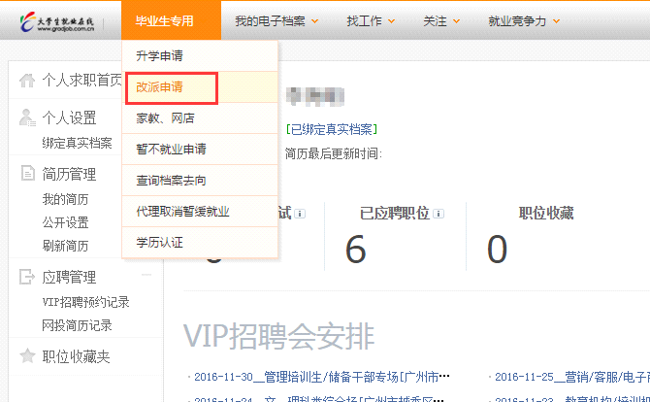
阅读有关注意事项后，点击“在线申请”。
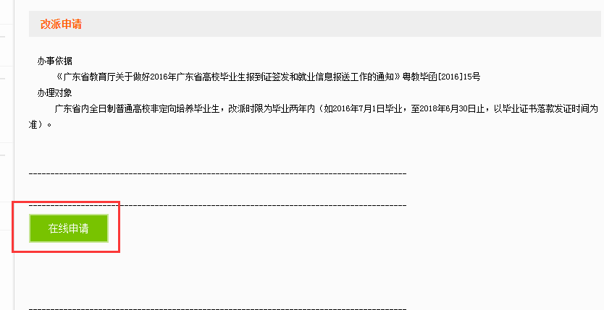
3、填写改派申请信息。“主管单位”填写新接收单位的就业主管部门（例如各省直、中直单位或各地级市人社局、教育局等），“具体派遣单位”填写具体就业单位，“报到地址”填写单位所在市（区、县）。主管单位和报到地址可输入部分关键字后模糊搜索后再选择，或点击下拉菜单选择。
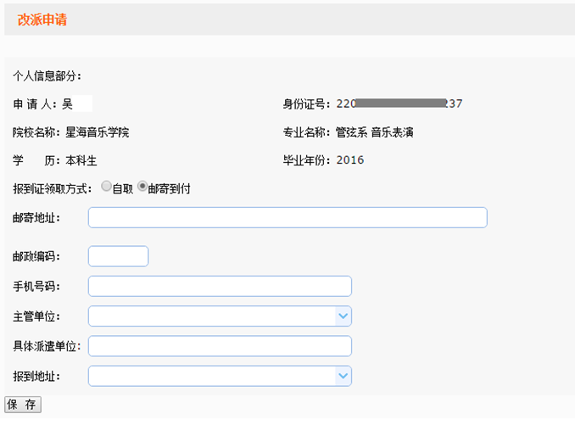
4、上传改派所需材料。点击“选择文件”后选择要上传的文件，点击“增加文件”后可以上传下一个文件，选择完所有要上传的文件后，点击“上传文件”。
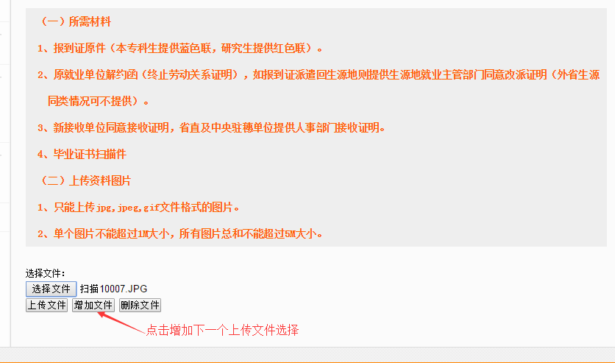
5、确认提交。确认填报信息和上传信息无误后，点击“确认提交”。
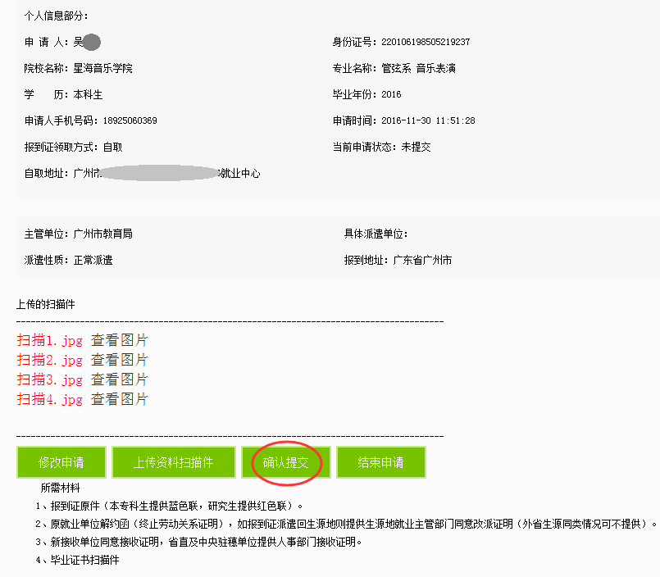
6、提交纸质材料并等待审批。学生可通过直接提交或委托他人方式向学校提交改派的纸质材料（切勿邮寄毕业证学位证丢失后果自负）。并可在网上改派申请的页面查询办理进度。
